ТЕХНИЧЕСКИ УНИВЕРСИТЕТ – СОФИЯ
Катедра „Теория на механизмите и машините”
ПРОТОКОЛ №5 |  |  | Студент: |  |  |  |  |  |  |  |  |  |  |  |  |  |  |  | Преподавател:
Дата: |  |  | Фак. №: |  |  |  |  |  |  |  |  |  | Група:
Тема: ГЪРБИЧНИ МЕХАНИЗМИ
1. Теоретична постановка и схема на механизма:
 |  |  |  |  |  |  |  |  |  |  |  |  |  |  | 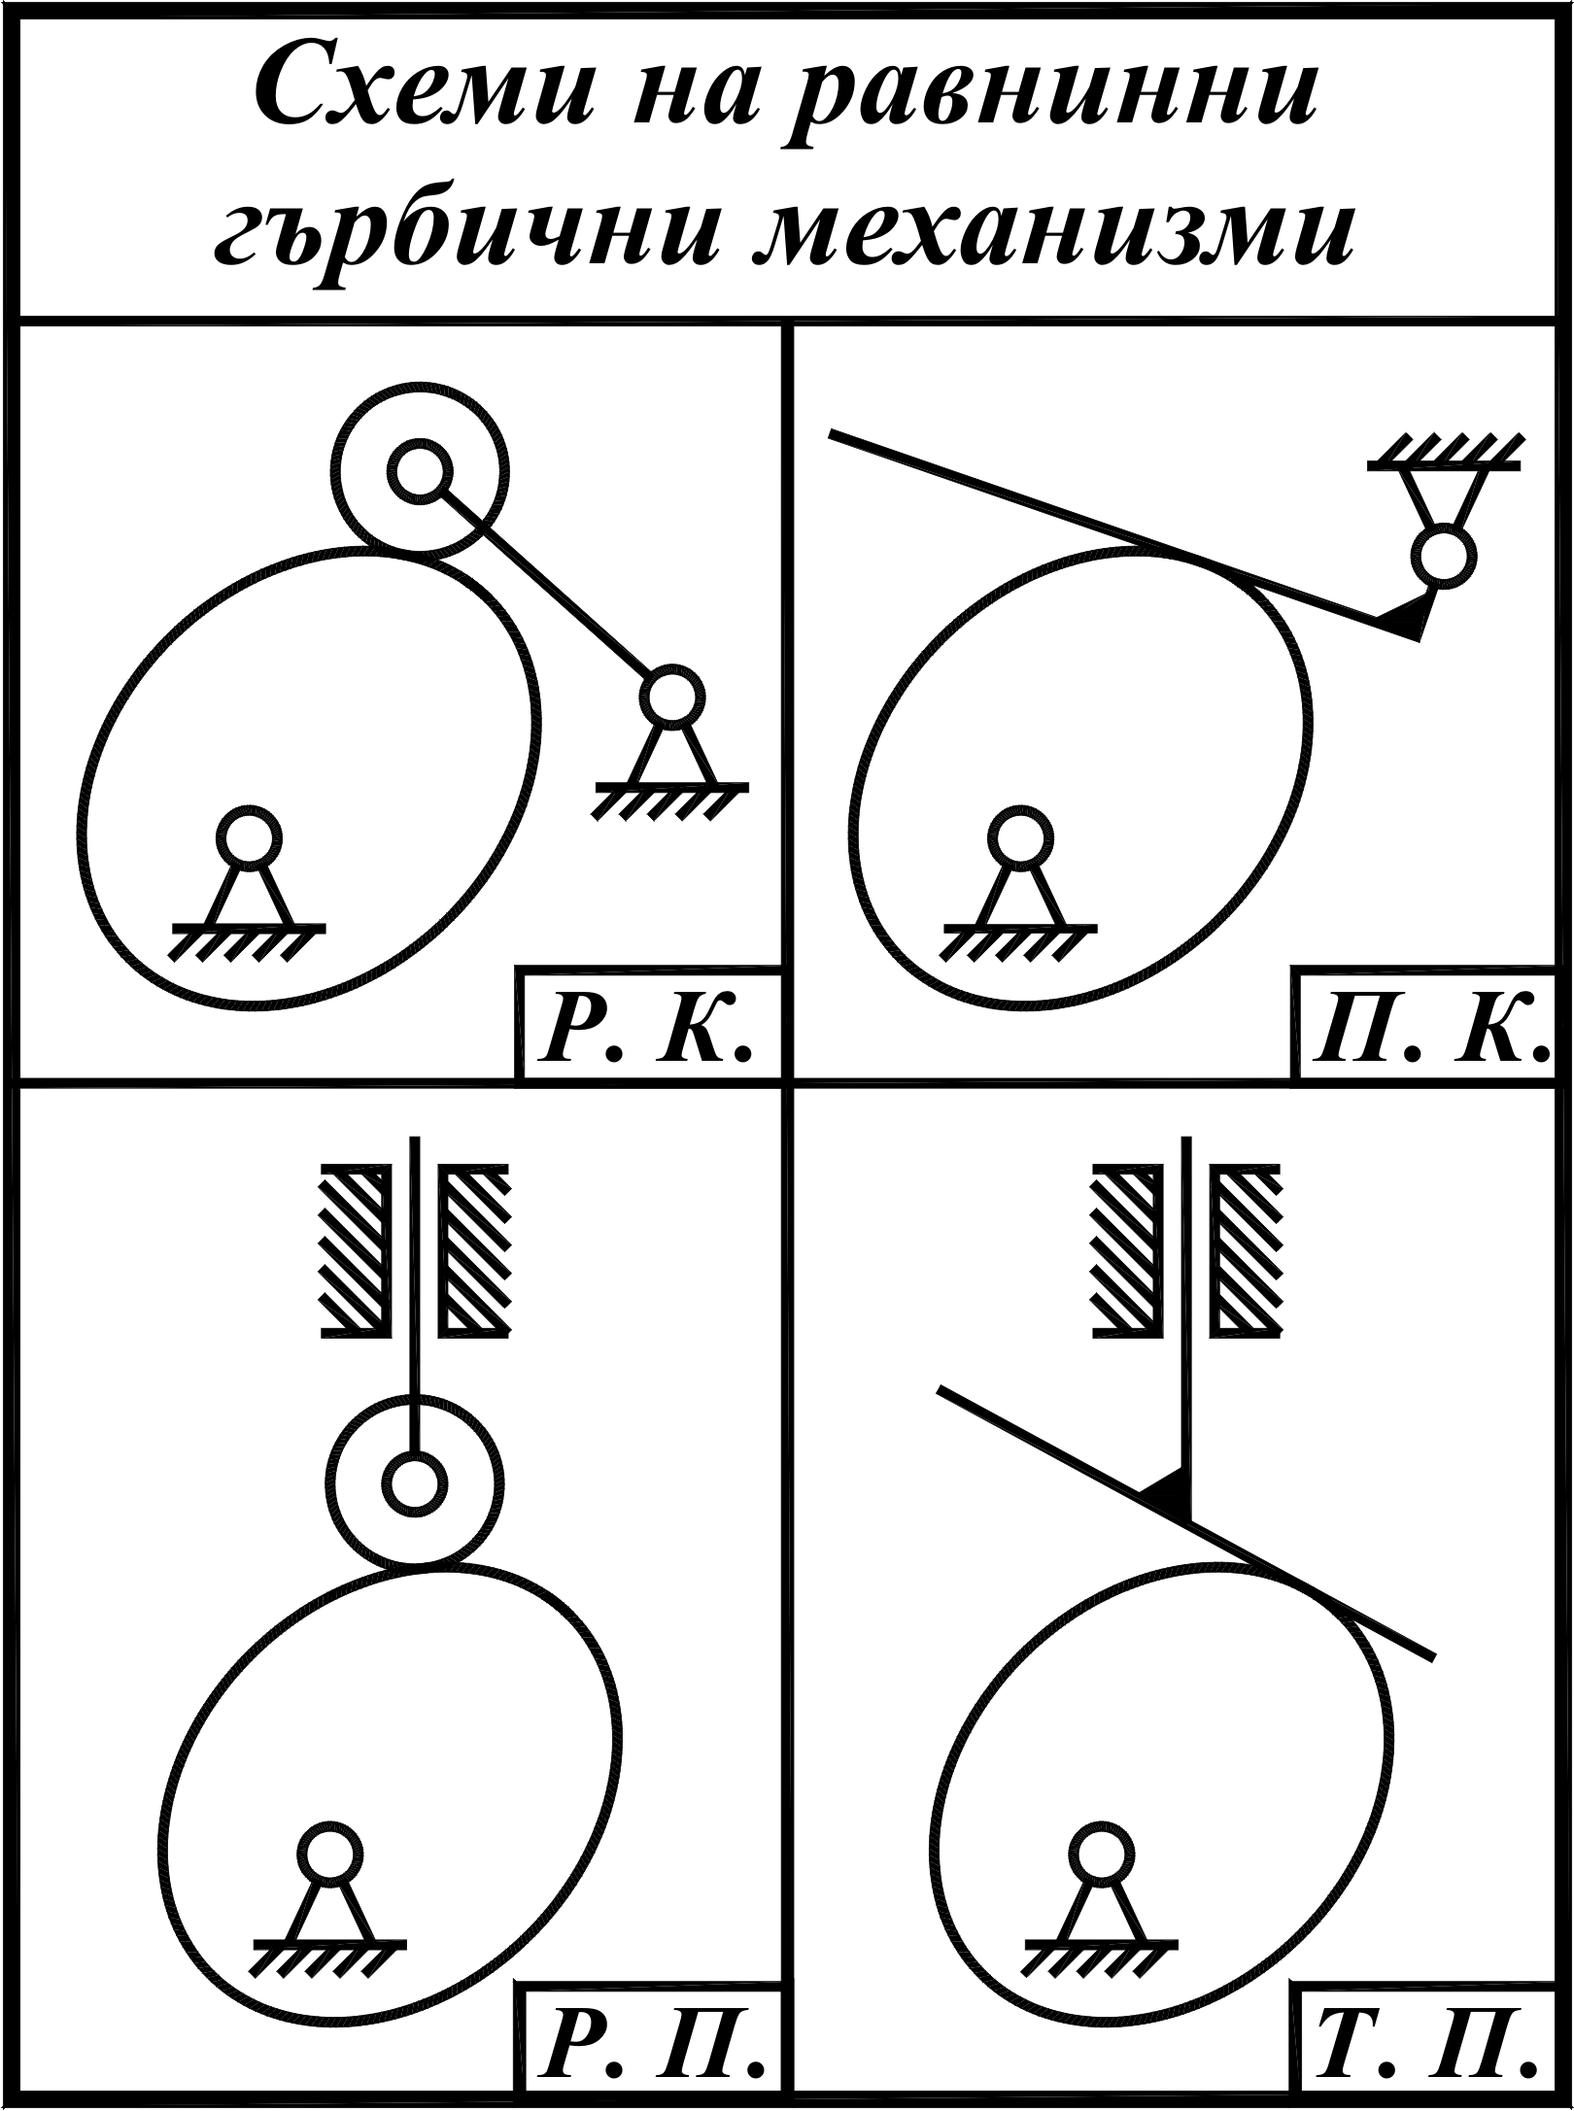
2. Експериментални данни:
 | 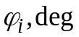 |  |  | 0 |  | 5 |  | 10 |  | 15 |  | 20 |  |  |  | 25 |  | 30 |  |  | 35
 | 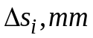 | 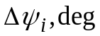
 | 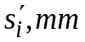 | 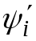
 |  |  |  | 40 |  | 45 |  | 50 |  | 55 |  | 60 |  |  |  | 65 |  | 70 |  |  | 75
 |  |  |  | 80 |  | 85 |  | 90 |  | 95 |  | 100 |  |  |  | 105 |  | 110 |  |  | 115
 |  |  |  | 120 |  | 125 |  | 130 |  | 135 |  | 140 |  |  |  | 145 |  | 150 |  |  | 155

3.Графична обработка на резултатите:
- функция на положението
- първа предавателна функция
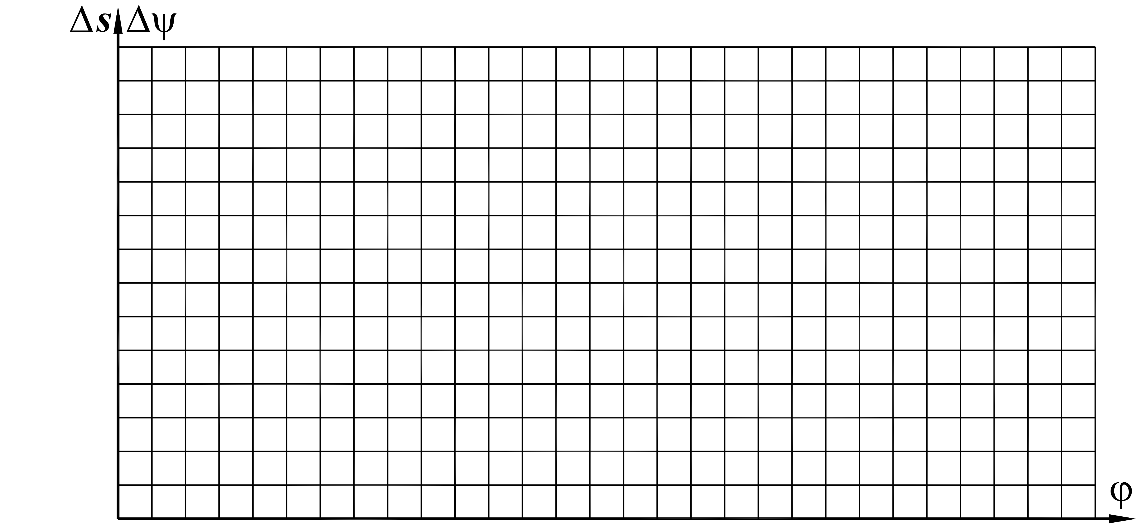
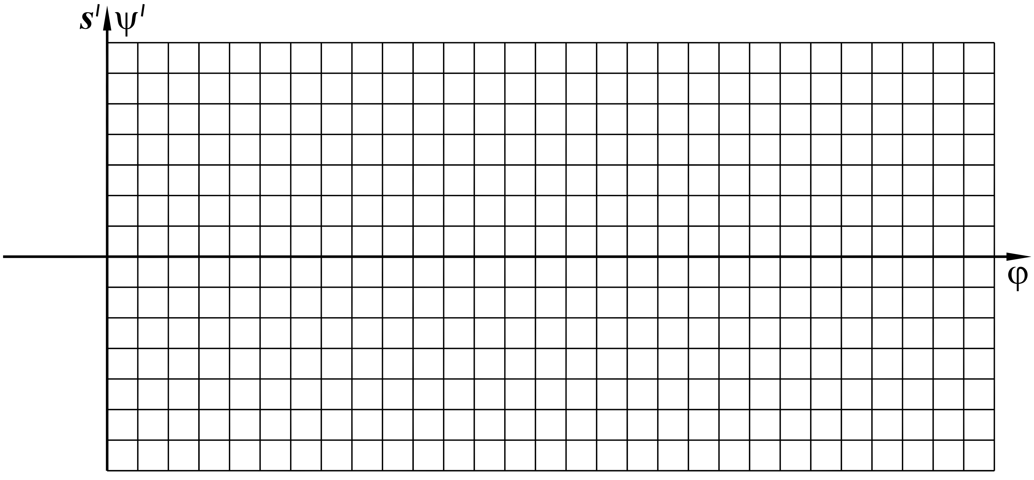
4. Анализ на резултатите
- фазови ъгли:
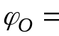........ – фаза на отдалечаване;
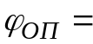........ – фаза на отдалечен престой;
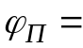......... – фаза на приближаване;
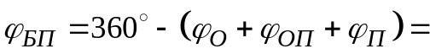........ – фаза на близък престой.
- ход на изпълнителното звено:
H=….... mm 

